**ACTA 04-2020**

**SESIÓN ORDINARIA JUNTA DIRECTIVA**

**FONDO NACIONAL DE FINANCIAMIENTO FORESTAL**

Sesión Ordinaria de la Junta Directiva del Fondo Nacional de Financiamiento Forestal, celebrada el miércoles 13 de mayo de dos mil veinte a las 09:00 a.m., mediante presencia virtual.

**SRA. PAMELA CASTILLO BARAHONA PRESIDENTE SUPLENTE**

**SR. MAURICIO CHACON NAVARRO VICEPRESIDENTE**

**SR. FELIPE VEGA MONGE SECRETARIO**

**SRA.** **NELLY VÁSQUEZ MORERA TESORERO SUPLENTE**

**SR. NÉSTOR BALTODANO VARGAS VOCAL**

Participan los señores Jorge Mario Rodríguez Zúñiga-Director General, Ricardo Granados Calderón- Director Legal de Fonafifo y la Sra. Johanna Gamboa Corrales- Secretaria de actas.

Ausentes con justificación: Los miembros titulares, Carlos Manuel Rodríguez Echandi y Gustavo Elizondo Fallas.

Invitados: La señora Zoila Rodríguez para presentación de temas financieros, el señor Héctor Arce para presentación de propuesta para reactivar la reforestación e informe situación actual del ERPA con Fondo de Carbono.

**ARTÍCULO N°1: LECTURA Y APROBACIÓN DE LA AGENDA DEL DÍA**

La señora Pamela Castillo quien preside la sesión, menciona que la agenda de la sesión N°04-2020 contiene los siguientes puntos:

1. Lectura y aprobación de la agenda del día
2. Lectura y aprobación Acta N°03-2020
3. Ajustes al anteproyecto Plan-Presupuesto 2021
4. Ejecución Presupuestaria Fonafifo y Fideicomiso
5. Estados Financieros Fonafifo
6. Variación Presupuestaria en el Fonafifo y el Fideicomiso 544
7. Propuesta para reactivar la reforestación
8. Informe situación actual del ERPA con Fondo de Carbono
9. Lectura de correspondencia

* Correspondencia recibida:

Oficio ONF-054-2020, con el nombramiento de los representantes de la ONF ante la junta directiva de Fonafifo para el periodo 2020-2021

Carta Álvaro Solano

Oficio ONF-055-2020 relacionado con analizar las 15 acciones propuestas por el Fonafifo para agilizar la ejecución presupuestaria del 2021

Reclamos Administrativos y solicitud de inicio de procedimiento administrativo contra la Junta Directiva del Fonafifo.

* Correspondencia enviada:

Resumen de los resultados obtenidos por el Fonafifo en el Índice de Gestión Institucional 2019.

1. Puntos varios
2. Propuesta para inclusión de la Pawlonia como parte de especies en reforestación
3. Análisis de las reformas del reglamento a la Ley Forestal Decretos 39871 y 39360
4. Gestión de la ONF ante la Sala IV

Una vez presentada la agenda, por unanimidad se acuerda:

**ACUERDO PRIMERO.** Se aprueba la agenda N°04-2020. **ACUERDO FIRME.**

**ARTÍCULO N°2: LECTURA Y APROBACIÓN ACTA N°03-2020**

Los miembros de Junta Directiva manifiestan no tener objeción al acta de la sesión Nº03-2020, por tanto, por unanimidad se acuerda:

**ACUERDO SEGUNDO.**Se aprueba el Acta N°03-2020. **ACUERDO FIRME.**

**ARTÍCULO N°3: AJUSTES AL ANTEPROYECTO PLAN-PRESUPUESTO 2021**

La señora Zoila Rodríguez menciona que con respecto al anteproyecto de plan presupuesto 2021 fue necesario realizar una serie de ajustes, ya que el Ministerio de Hacienda hasta el 24 de abril estableció para el Fonafifo un límite de gasto fijado en ¢16.764 millones, eso se refiere la transferencia que generalmente realiza dicho Ministerio. Esto con respecto al presupuesto que la Junta Directiva había aprobado el 15 abril representó una disminución de ¢133 millones.

* Gastos presupuestario máximo ¢16.764 millones (Ministerio Hacienda DM-0409-2020), lo cual implica una disminución en el ingreso estimado por la suma de ¢133.046.960

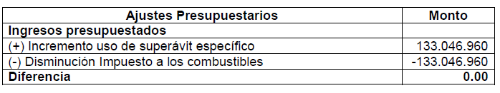

* El gasto máximo fue definido en ¢3.707 millones para gasto corriente y ¢13.057 millones para gasto de capital. Por lo cual, se aplica los siguientes ajustes:

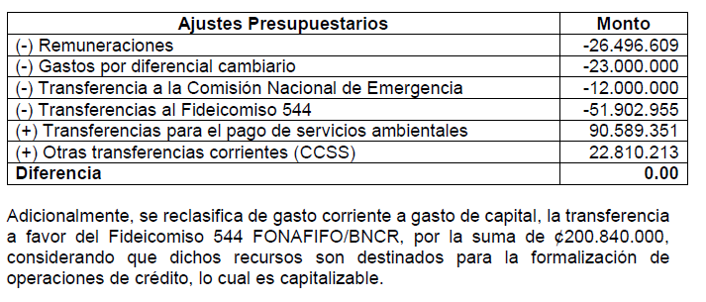

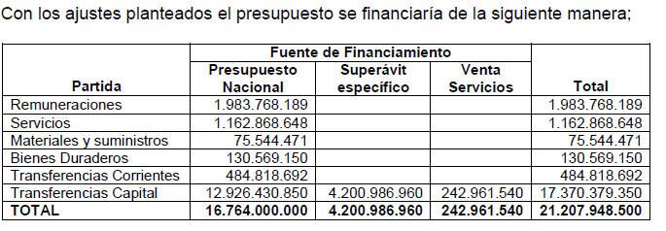

El señor Felipe Vega consulta si el Ministerio de Hacienda va a girar la totalidad de recursos.

La señora Rodríguez responde que no, ya que Hacienda únicamente está incluyendo los ingresos provenientes de leyes específicas o todo aquello que se refiere a ingresos tributarios.

El señor Jorge Mario Rodríguez aclara que, Hacienda estableció lo que iba a presupuestar para Fonafifo de lo recaudado por concepto del impuesto a los combustibles, sin embargo, si solo aprueban el presupuesto de las transferencias tal vez alcance para los compromisos de los contratos firmados y no para hectáreas nuevas.

Es importante tener claro que el superávit no son recursos que sobran sino una planificación que año con año se hace para poder asumir los compromisos adquiridos de contratos vigentes más las nuevas hectáreas,

Con respecto al superávit lo que Fonafifo debe hacer es presentar un presupuesto extraordinario para solicitar aproximadamente ¢ 4.000 millones para atender todas las necesidades de los proyectos nuevos y viejos y que estos recursos Hacienda los incluya en el presupuesto que presenta a la Asamblea Legislativa en setiembre, de no ser así se correría el riesgo de que en enero se empiece el año con solo las trasferencias a sabiendas de que eso no va a alcanzar para hectáreas nuevas.

La señora Rodríguez informa que Hacienda aún no ha girado oficialmente indicaciones relacionadas a cómo incorporar superávits provenientes de órganos desconcentrados, sin embargo, según información extraoficial, el mecanismo para incorporar esos recursos es que el órgano desconcentrado transfiera el superávit que tiene al fondo general del Ministerio de Hacienda y posteriormente la Dirección de Contabilidad Nacional tiene que girar una certificación de que esos fondos constan en el fondo general para que la Dirección de Presupuesto Nacional incorpore esos recursos a este proyecto de ley.

Una vez presentados los ajustes, por unanimidad se acuerda:

**ACUERDO TERCERO.** Se aprueban los ajustes realizados por la administración del Fondo Nacional de Financiamiento Forestal al anteproyecto de Plan-Presupuesto 2021, aprobado por la Junta Directiva en la sesión N° 3-2020. De acuerdo a lo anterior el Presupuesto total se mantiene en ¢21.207.948.500, el cual será financiado con el límite de gastos establecido por el Ministerio de Hacienda en ¢16.764.000.000, superávit específico ¢4.200.986.960 y ventas por la comercialización de servicios ambientales ¢242.961.540. Lo cual la administración hace constar que cumple con el bloque de legalidad vigente. **ACUERDO FIRME**.

**ARTÍCULO N°4: EJECUCIÓN PRESUPUESTARIA FONAFIFO Y FIDEICOMISO**

La señora Zoila Rodríguez muestra el detalle de la ejecución presupuestaria del Fonafifo al I Trimestre 2020:

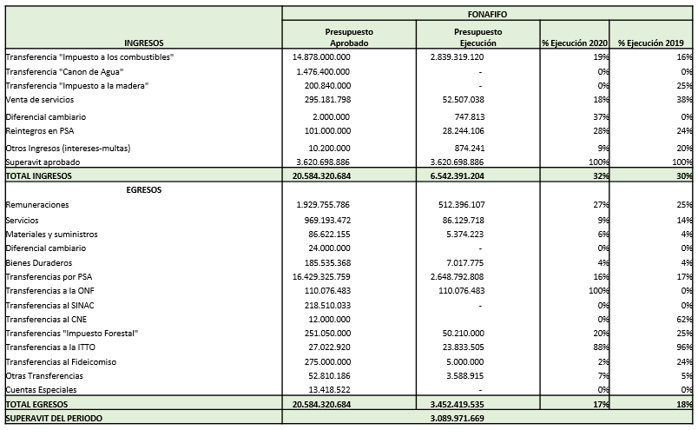

En cuanto al Fideicomiso, el detalle de la ejecución presupuestaria al I Trimestre 2020 se muestra a continuación:

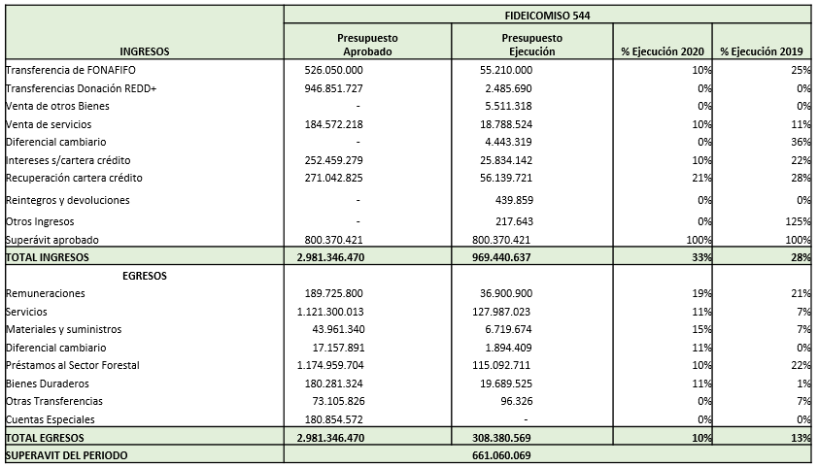

Por otra parte, la señora Rodríguez detalla la liquidación presupuestaria y la composición del superávit tanto en Fonafifo como en el Fideicomiso 544:

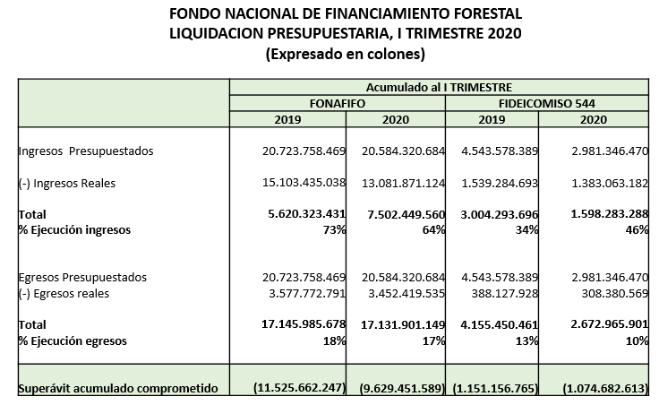

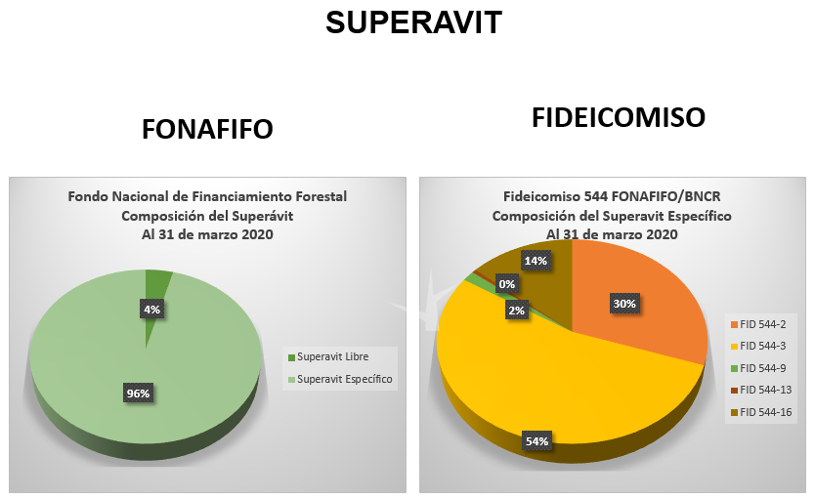

Una vez presentada la ejecución presupuestaria, por unanimidad se acuerda:

**ACUERDO CUARTO.** Se aprueba el informe de ejecución presupuestaria del Fondo Nacional de Financiamiento Forestal, correspondiente al primer trimestre del 2020. El cual la administración hace constar que cumple con el bloque de legalidad vigente. **ACUERDO FIRME**.

**ACUERDO QUINTO.** Se aprueba el informe de ejecución presupuestaria del Fideicomiso 544 FONAFIFO/BNCR, correspondiente al primer trimestre del 2020. El cual la administración hace constar que cumple con el bloque de legalidad vigente. . **ACUERDO FIRME**

**ARTÍCULO N°5: ESTADOS FINANCIEROS FONAFIFO**

La señora Zoila Rodríguez menciona que en los Estados Financieros se evidencia el respaldo de los recursos del superávit , todo eso se ve reflejado y a la Unidad Técnica le interesa que la Junta Directiva tenga la suficiente información y la documentación de dónde se están respaldado los datos e información que se brindan para facilitar la toma de decisiones, por ejemplo, Fonafifo tiene ¢9.000 millones de superávit y el fideicomiso tiene ¢1.000 millones y eso se refleja en los Estados financieros en la parte de disponibilidades de los recursos.

De estos recursos, ¢10.000 millones es donde está todo el superávit, eso es importante porque los Estados financieros son supervisados por la Dirección General de Contabilidad y son sometidos a una auditoría externa todos los años y a una verificación de que todos los datos sean razonables.

La parte de efectivos y equivalentes de efectivo es una partida en donde se respalda la disponibilidad de recursos, esto es verificado con todas las cuentas que se tienen en la Tesorería Nacional, por eso también la importancia del control en el superávit ya que todo tiene que tener una razonabilidad.

La señora Rodríguez informa que, un dato importante es que a partir del 2020 se está implementando la nueva política contable de registro de servicios ambientales en donde se registran en los Estados Financieros las deudas efectivas que se tienen en este momento en el programa a corto plazo, a diferencia de como se venía manejando en el periodo 2019.

En el 2019 se manejaban cuentas por pagar a corto y largo plazo correspondientes a servicios ambientales, ahora con el fin de cumplir con las normas internacionales de contabilidad para el sector público que en sesiones pasadas se ha conversado, el tratamiento es diferente y toda esa información se revela en los Estados financieros en donde se hace una nota específica en donde se describe todas las obligaciones que se tienen en el programa.

En este momento hay 42.000 millones de colones en contratos de servicios ambientales que vencen del periodo 2020 al 2030. Esto fue un cambio que se hizo en los Estados financieros y el cual fue discutido en su oportunidad.

En cuanto al Estado de Rendimiento Financiero éste es muy semejante a lo mostrado en la ejecución presupuestaria, muestra que se tuvo que financiar con recursos de superávit y se presenta un desahorro del periodo por ¢2.854 millones, lo que significa que no se recibió los recursos frescos que prácticamente son las transferencias que realiza el Ministerio de Hacienda, sino que fue necesario utilizar recursos de superávit que se tenían aprobados para tal fin.

La señora Rodríguez menciona que se le enviará a la Junta Directiva, los Estados Financieros para que con más tiempo puedan revisar y cualquier inquietud se pueda atender.

El señor Mauricio Chacón consulta si los estados financieros son auditados y si existen algunos hallazgos.

La señora Rodríguez responde que si son auditados y que reenviará los hallazgos de dicha auditoría para información.

Una vez presentados los Estados Financieros, por unanimidad se acuerda:

**ACUERDO SEXTO.** Se aprueban los Estados Financieros consolidados, presentados por la Administración del Fondo Nacional de Financiamiento Forestal, correspondientes al cierre del 31 de marzo de 2020. **ACUERDO FIRME.**

**ARTÍCULO N°6: VARIACIÓN PRESUPUESTARIA EN EL FONAFIFO Y EL FIDEICOMISO 544**

La señora Zoila Rodríguez informa sobre la propuesta de modificación presupuestaria tanto en Fonafifo como en el Fideicomiso 544 FONAFIFO/BNCR.

En Fonafifo se requiere complementar el presupuesto para:

* Servicio de internet y alquiler del alojamiento en la nube.
* Servicio de limpieza en oficinas regionales, gastos de transporte y mantenimiento del edificio.
* Materiales de seguridad necesarios para evitar el contagio entre los funcionarios durante la pandemia por COVID-19.

En el Fideicomiso se requiere complementar el presupuesto para:

* Financiamiento de actividades complementarias de la estrategia REDD+.
* Pago de tiempo extraordinario para la realización de actividades de fortalecimiento en el PPSA.
* Póliza de la flotilla vehicular, pago de servicios municipales e impuestos de propiedades recibidas en dación de pago y servicios jurídicos para cobro de la cartera de crédito.

La señora Rodríguez informa que con esta modificación lo que se está realizando es redistribuir los recursos para atender las necesidades actuales, por ejemplo; en el presupuesto aprobado no se tenía contemplados suministros o materiales de la magnitud que se necesitan pata atender la emergencia sanitaria por la pandemia originada por el COVID 19.

A continuación, se resume la modificación:

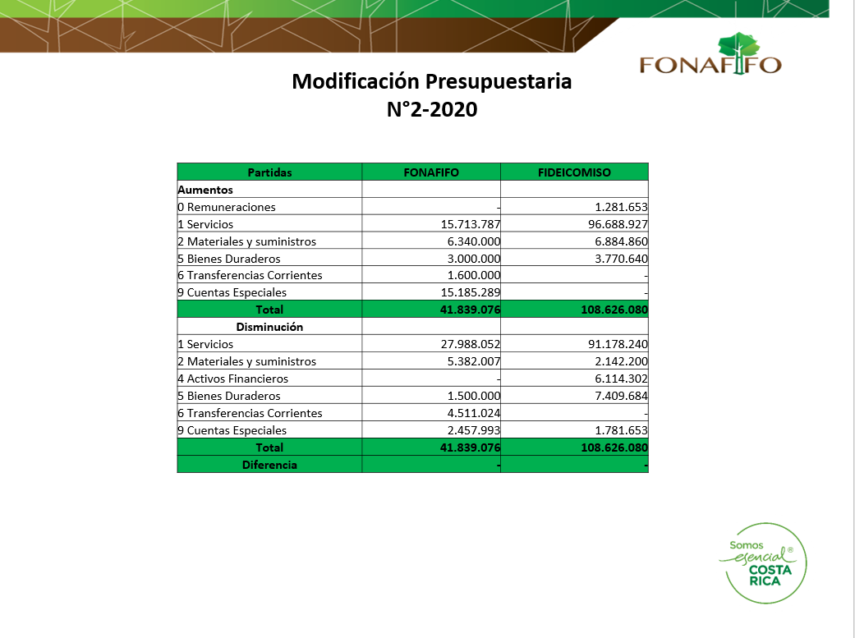

Por unanimidad se acuerda:

**ACUERDO SÈTIMO.** Se aprueba la modificación presupuestaria Nº 2-2020 del Fondo Nacional de Financiamiento Forestal, cuyos aumentos y disminuciones en el presupuesto es por la suma de ¢41.839.076. El cual la administración hace constar que cumple con el bloque de legalidad vigente. **ACUERDO FIRME**.

**ACUERDO OCTAVO.** Se aprueba la modificación presupuestaria Nº 2-2020 del Fideicomiso 544 FONAFIFO/BNCR, cuyos aumentos y disminuciones en el presupuesto es por la suma de ¢108.626.080. El cual la administración hace constar que cumple con el bloque de legalidad vigente. **ACUERDO FIRME.**

Por otra parte, la señora Zoila Rodríguez menciona que a diferencia de la modificación presupuestaria, en el presupuesto extraordinario si se está incorporando recursos al presupuesto que se tiene actualmente aprobado por parte de la Contraloría General de la República.

En el presupuesto extraordinario de Fonafifo, se está proponiendo:

* La transferencia al Ministerio de Hacienda por ¢4.200.986.960 del superávit específico para que sea incorporado en el Presupuesto Nacional 2021, para complementar el pago de contratos por servicios ambientales.
* Minimizar el efecto de las restricciones presupuestarias por la situación fiscal del país y la emergencia sanitaria por medio de la sustitución de ingresos provenientes del impuesto a los combustibles, por superávit específico en ¢2.088.814.314 y superávit libre por ¢247.786.449.
* Financiar gastos operativos necesarios para ejecutar el plan de fortalecimiento del Programa de Pago por Servicios Ambientales (servicios profesionales, servicios de imágenes satelitales, pago de tiempo extraordinario).

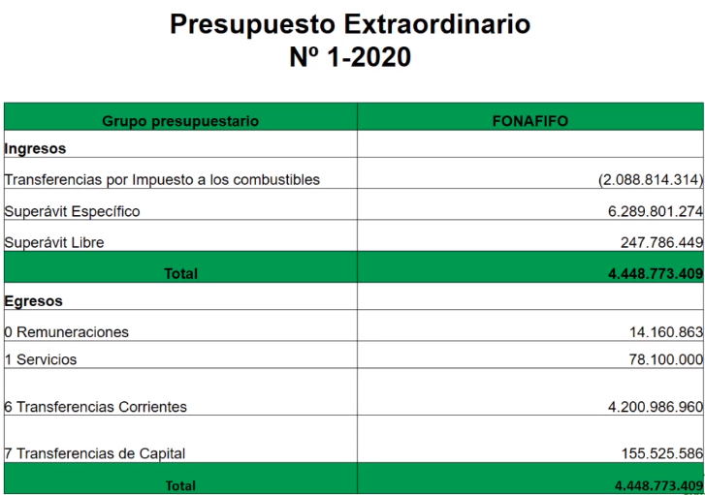

En cuanto al presupuesto extraordinario de Fideicomiso, se está considerando lo siguiente:

* Se requiere sustituir el presupuesto extraordinario aprobado en la sesión de Junta Directiva Nº01-2020, celebrada el día 24 de enero de dos mil veinte, ya que presenta un error en el monto de dicho presupuesto.
* Utilizar el 100% de los recursos de la donación TF A2303-CR en la ejecución de las actividades adicionales para el desarrollo de la Estrategia REDD+.
* Se está gestionando una ampliación al plazo de la donación al 31 de diciembre 2020.

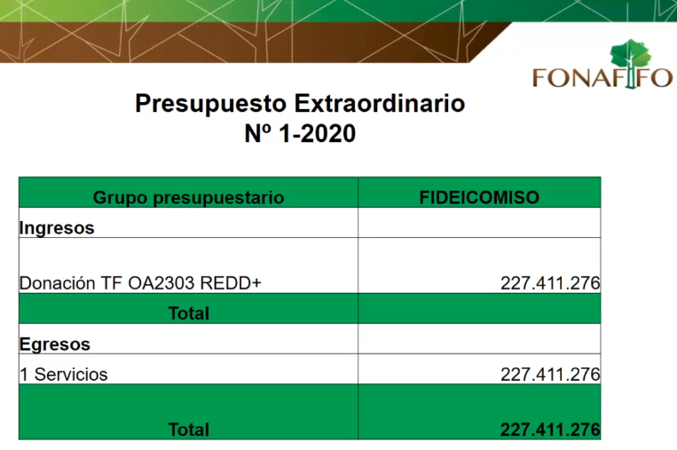

Asimismo, se muestra el detalle de las consultorías a financiar con el presupuesto extraordinario del Fideicomiso:

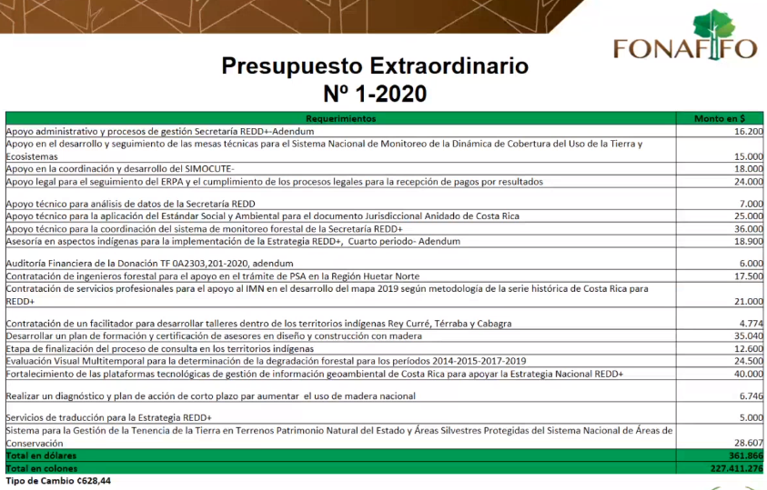

Una vez realizada la presentación, por unanimidad se acuerda:

**ACUERDO NOVENO.** Se aprueba el Presupuesto Extraordinario Nº 1-2020 del Fondo Nacional de Financiamiento Forestal, por la suma de ¢4.448.773.409, el cual la administración hace constar que cumple con el bloque de legalidad vigente, para ser remitido a la STAP y a la Contraloría General de la República para su respectiva aprobación. **ACUERDO FIRME.**

**ACUERDO DÈCIMO**. Se aprueba el Presupuesto Extraordinario Nº 1-2020 del Fideicomiso 544 FONAFIFO/BNCR, por la suma de ¢227.411.276, el cual la administración hace constar que cumple con el bloque de legalidad vigente para ser remitido a la Contraloría General de la República para su respectiva aprobación. **ACUERDO FIRME.**

**ARTÍCULO N°7: PROPUESTA PARA REACTIVAR LA REFORESTACIÓN**

El señor Héctor Arce inicia presentando los avances en el cumplimiento Decreto Ejecutivo 41772 Principios rectores del sector forestal productivo.

Las actividades que se realizaron previamente fueron:

* Análisis del presupuesto necesario para el financiamiento de 5000 ha según las actividades establecidas en el Decreto Ejecutivo 41772.
* Inicio de las gestiones de FONAFIFO para inscribirse como operador de Recursos del Sistema de Banca de Desarrollo
* Propuesta de Plan para el Fomento del Cultivo de árboles maderables
* Fondo de Desarrollo Verde para los países SICA

Entre las razones de la importancia del cultivo de árboles maderables están las siguientes:

* Formamos parte del Plan Nacional de Descarbonización 2018-2050
* Producción sostenible de madera
* Empleo y desarrollo rural
* La Estrategia REDD+
* El cumplimiento del Decreto Ejecutivo 41772

Se muestra además la evolución del área plantada en hectáreas por año y de la cantidad de contratos por Área Contratada (en número de contratos por Tamaño por año):

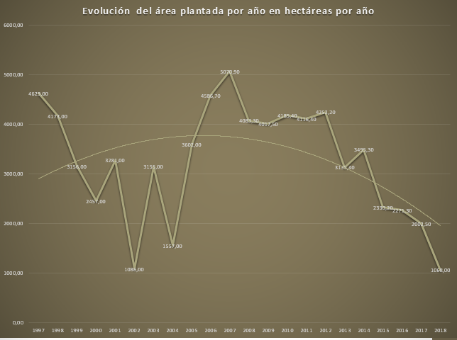

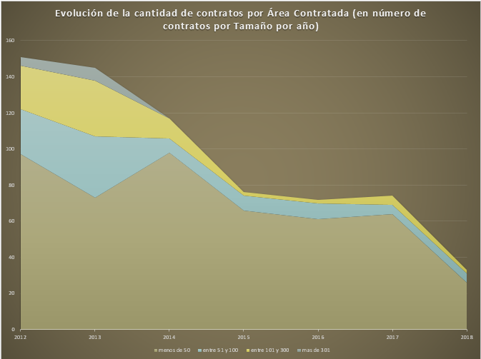

El señor Héctor Arce presenta el porcentaje de costos que cubre el PSA por modalidad:

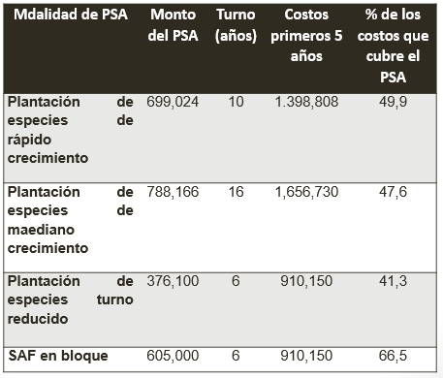

Entre las barreras de reforestación detectadas están:

* Seguridad Jurídica
* Aspectos Técnicos y Financieros
* Tramite de PSA
* Mercado
* Industria

El señor Arce menciona que en la Dirección de Fomento Forestal se realizó una propuesta de plan el cual consiste en:

* Plan Inmediato
  + 500 hectáreas
  + Coordinación con organizaciones
  + Garantizar asistencia técnica
  + Garantizar mercado
  + Financiamiento mixto PSA y Crédito
* Plan Corto Plazo (antes de diciembre 2020, requiere ajustes técnicos)
* Plan de Mediano Plazo (incluye revisión de leyes y reglamentos)

Asimismo, se estuvo trabajando paralelamente con los funcionarios de Fundecor y la Dirección de Fomento Forestal en una propuesta la cual se expone a la Junta Directiva para consideración.

Esta propuesta está basada en el artículo 4 del Decreto 41772 y siguiendo esa línea se plantea la creación de un proyecto piloto que pretende demostrar que con la flexibilización de ciertas barreras de entrada al esquema de PSA y la integración de los proyectos bajo un modelo de negocio que vincule la producción con el mercado, será posible reactivar la reforestación a escala comercial en Costa Rica.

Las características del modelo son:

* Primer pago (50%) del PSA por adelantado, depositado a la organización. Doble garantía para el FONAFIFO de ejecución de actividades por medio de la Organización Forestal. El resto se pagará en los mismos porcentajes establecidos en el Manual de procedimientos
* 9.3.1 Cuando se trate de una solicitud para la ejecución de un proyecto de reforestación cuyo solicitante opte por el pago por adelantado, deben de indicarlo al momento de presentar la solicitud. Solamente se autorizará contratos con pagos por adelantado del primer desembolso, cuando éstos se tramiten a través de las organizaciones o cuando se trate de proyectos de pequeños productores forestales de menos de 50 hectáreas por productor. Para tales efectos, deberá otorgarse una garantía a satisfacción del Fonafifo, la cual será valorada y aprobada por el Comité Interno de Fonafifo.
* Contratos de compra - venta de madera
* Será requisito la presentación de un contrato de compra - venta de madera entre el productor e industrial para el acceso al PSA (con la participación activa de la organización). Este contrato deberá ser formal y con respaldo legal donde se describan las responsabilidades de cada una de las partes.
* Calidad de sitio y silvicultura
  + Como requisito inicial, elaboración de un mapa de pendientes del área solicitada a reforestar.
  + A partir del mapa de pendientes, eventual prescripción de obras de drenaje.
  + Análisis de suelo vinculante a las decisiones de si se reforesta o no.
  + Plan de encalado y fertilización.
* Densidad mínima de plantación
  + 400 árboles/ha. (distanciamiento de 5 x 5 metros). Silvicultura dirigida al árbol y no al área.
  + Inversión año 1 ₡666 895/ha
* Esquema de Compra de Madera por adelantado
  + Edad mínima es de 3 años, se valoran aspectos como la accesibilidad a la plantación y a la proporción existente entre el volumen de madera delgada o gruesa.
* Monto PSA cubre alrededor del 52,4% de la inversión inicial
  + PSA del año 1 ₡349 512/ha.
* El resto será cubierto por créditos y Compra de Madera por Adelantado (CMA).
  + Monto a financiar año 1 ₡317 383/ha. - Hasta 15 has con garantía fiduciaria.
* Organización responsable FUNDECOR y otras quienes serán la encargada de desarrollar el Piloto, desde la búsqueda y establecimiento de los proyectos, material genético adecuado, asesoría y acompañamiento técnico, búsqueda de la industria para la compra de la madera. Siendo así la organización, será el facilitador técnico y comercial del Piloto, desde el primer año (establecimiento) hasta la cosecha final (venta de madera).
* Piloto de 200 hectáreas en el área de influencia de la organización
* Inversión inicial ₡69 902 400
  + Equivalente al 50% bajo la modalidad Especies de Rápido Crecimiento= ₡699 024/ha.
  + Distribución de los pagos= 5 años
  + Contrato= 10 años

Por otra parte, el señor Héctor Arce informa que se ha venido trabajando con el Sistema de Banca para el Desarrollo (SBD) y se ha llevado a cabo dos reuniones, en una participó junto con los señores Néstor Baltodano y Jorge Mario Rodríguez y en la otra junto con el Jefe de Crédito y un ejecutivo del Sistema.

El señor Arce menciona que, se presentaron los requisitos para inscripción de Fonafifo como ente acreditado.

En reunión con personeros del SBD, se concluyó que además de los requisitos de inscripción, es necesario avanzar en el desarrollo del Programa

En las dos reuniones se ha manifestado el interés de ambas partes para que, dado el largo periodo de recuperación de la actividad forestal (reforestación principalmente), se de una combinación de largo y mediano plazo.

Las posibles combinaciones de financiamiento que se pueden dar son:

1. Plantaciones forestales en bloque o en SAF combinadas con ganadería o cultivos agropecuarios.

2. Plantaciones forestales en bloque o en SAF combinadas con industria forestal

3. Cosecha bajo planes de manejo forestal

4. Compra de madera por adelantado

Asimismo se ha considerado que el PSA debería funcionar como un apalancamiento para cancelación de los créditos y de esa forma reducir el principal. La asistencia técnica debe ser parte del plan de financiamiento a través de silvicultores calificados.

El esquema debe desarrollarse en el marco de la Agenda Agroambiental y del PSA 2.0

Los requisitos son:

* Determinar los flujos financieros, es una tarea del FONAFIFO.
* Determinar el tamaño de la demanda por actividad y los programas que son necesarios, con una amplia participación del sector privado.
* La aplicación de un piloto de 200 has con crédito y PSA se puede iniciar de inmediato pero hay que mover la demanda.
* Se ha planteado una reunión con la Junta Directiva de la Cámara Forestal de Madera e Industria.
* Se ha planeado un taller con amplia participación donde se presenten las iniciativas.
* El modelo planteado por FUNDECOR requiere autorización de la Junta Directiva del FONAFIFO y análisis legal.

Adicionalmente, el señor Arce informa que se tiene un Proyecto con el Fondo de Desarrollo Verde para los países SICA que es financiado por la Unión Europea y lleva una primera parte de 1.5 millones de euros, y, el Ministro definió que sea en la región Huetar Norte y donde el ente financiero sea Funbam, el ente técnico Sinac y Fonafifo.

Es una inversión directa no reembolsable en proyectos silvopastoriles, agroforestales, sistemas mixtos, restauración de humedales, al apoyo financiero del Programa de Manejo del Fuego y Áreas Silvestres protegidas.

El señor Felipe Vega señala que la propuesta calza muy bien con el artículo 4 de principios rectores, es una muy buena propuesta que se ha desarrollado en este campo y de parte de ONF están muy interesados en este esquema, es importante tener más información del tema y analizarla en conjunto,

El señor Vega agrega que, en el artículo 4 al final hay una coletilla que dice: “Dicho plan será dirigido a garantizar el crédito total del costo de las plantaciones y sistemas agroforestales incluyendo la asesoría adecuada y permanente en silvicultura, en conjunto con la ONF buscará generar la comercialización de madera y otros productos forestales.

Otra coletilla dice: Fonafifo en conjunto con la ONF trabajará en esquemas de comercialización. Es por ello, que en la ONF han estado viendo el tema y pendientes porque se han estado desarrollando algunas iniciativas como clúster forestal de zona norte y Guanacaste y es importante que se trabaje en conjunto.

El señor Jorge Mario Rodríguez menciona que sería muy oportuno tener una reunión con ONF para ver el estado actual de las cosas, entre ellas, esta iniciativa y el avance en cuanto a los clústeres en zona norte y Guanacaste.

El señor Mauricio Chacón señala que, de lo presentado por el señor Arce, considera importante asegurar la participación del MAG en este proceso, de una manera formal y efectiva.

Existe una agenda agroambiental donde las acciones de descarbonización muchas pasan por el sector agro el cual es un sector integrado con el forestal y ojalá que este proyecto en zona norte tenga una participación efectiva de la dirección regional del Ministerio de Agricultura y de las instancias locales para que en la medida de lo posible, una buena parte de esas inversiones vayan a fortalecer los compromisos adquiridos por el país en la parte agropecuaria, en especial de la parte ganadera.

El señor Héctor Arce concuerda con lo indicado por el señor Chacón, en las reuniones previas para la formación de este proyecto participaron instituciones del sector agropecuario de la región y a la hora de ejecutar se va a tener un acercamiento muy práctico, se piensa que, parte de las fincas que tienen asistencia técnica del MAG sean las fincas que sean tomadas en cuenta para este proyecto y la asistencia técnica puede ser abordada por los colegas de las agencias de extensión del MAG y es ahí donde se va a tener que estrechar más el acercamiento.

Asimismo, la intención es que esto se dé dentro del marco de la agenda agroambiental.

El señor Néstor Baltodano comenta que, en esta propuesta se integraría la parte de acompañamiento técnico con el MAG, parte del manejo de los recursos y un tema que la Cámara Forestal ha estado piloteando a través del programa del clúster forestal chorotega, es el procesamiento y mercadeo mediante consorcios y cooperativas.

Asimismo, el señor Baltodano señala que, el productor no tiene capacidad de mercadeo y la idea es que en este proceso que hagan modelos de negocios donde el productor se acompañe primeramente con asistencia técnica, y luego con la parte financiera y de procesamiento y mercadeo, y que termine el campesino con la plata en la bolsa.

Una vez presentada la propuesta, por unanimidad se acuerda:

**ACUERDO DÈCIMO PRIMERO**. La Junta Directiva instruye a la administración para que continúe trabajando en la propuesta para reactivar la reforestación y a su vez atendiendo las observaciones de los señores Felipe Vega y Néstor Baltodano, programe una sesión de trabajo con la ONF, CCF, MAG y Fundecor para presentar los avances de dicha propuesta y que la ONF presente los avances del plan estratégico del clúster forestal de la zona norte, comentar algo sobre clúster forestal de la zona chorotega y definir un programa de trabajo para presentar resultados en el desarrollo de este piloto para reactivación de la reforestación. **ACUERDO FIRME**.

**ARTÍCULO N°8: INFORME SITUACIÓN ACTUAL DEL ERPA CON EL FONDO DE CARBONO**

El señor Héctor Arce menciona que, se está en las últimas etapas para la firma de un contrato de pago por reducción de emisiones entre el Gobierno de Costa Rica y el Banco Mundial. La Secretaría ya ha realizado varios monitoreos de reducción de emisiones, se tiene los de los años 2012 y 2013 que es la medida real de 4.7 millones de toneladas para los dos años, 2014-2015 que ya fue medido también que es 14.7 millones de toneladas para los dos años.

Se estima que no habrá mucho cambio y se podría estar ofreciendo 14.7 millones en el 2016-2017 cuyo monitoreo estaría finalizando en este mes y el ERPA que se firmaría con el Banco Mundial sería para el 2018- 2024 en donde se está previendo una reducción de emisiones de 51.4 millones de toneladas.  Cuando se traduce esto a recursos, se podría estar hablando de 130 millones de dólares para el sector forestal. Aún falta trabajar en el tramo número 1 del 2012-2013 en el que se tiene pendiente una verificación del documento reducción de emisiones dentro del estándar VERRA que podría dar de 7.3millones.

El señor Arce menciona que, la mejor noticia que se puede dar en este momento es el trámite que se está haciendo con el fondo verde del clima utilizando como ente acreditado al PNUD. El año pasado se presentó el anexo técnico de REDD ante la convención, se logró que se revisara muy rápidamente, de manera que la revisión terminó en marzo con las observaciones de 2 expertos un ghanés y un japonés y con reuniones virtuales se aprobó el documento por ese panel de expertos de la convención.

En este año también se presentó el documento ante el fondo verde del clima, el cual tiene un reclamo que, según lo estimado, podría dar un pago por resultados de 47.5 millones de dólares.

Se pasó la primera mesa de revisión del fondo verde del clima y en este momento se está en la mesa de financiamiento, a la espera de las observaciones. Para tener una idea, en estas mesas de revisión se aplicó un cuestionario de 52 preguntas el cual fue resuelto por el equipo técnico en conjunto Secretaría REDD, Fonafifo y PNUD y se está esperando la segunda ronda de cuestionarios.

Se ha dejado atrás al resto de los países y en la batalla solamente está Argentina y Costa Rica, y puede ser posible que, para la reunión de octubre, si no hay cambios, se esté aprobando este proyecto de pago por resultados para el país.

Se está terminando el monitoreo del 2016-2017 y se tiene que ver si el fondo verde del clima abre otra ventanilla porque ya los fondos se están acabando y además se está con la negociación del documento legal ERPA con el Banco Mundial, próximamente se tendrá una reunión entre los equipos de abogados de ambas partes.

El señor Héctor Arce menciona que, lo que está en este momento en la negociación es básicamente la reducción de emisiones por deforestación, degradación forestal y aumento en los stocks de carbono de todos los bosques del país.

**Las condiciones básicas:**

* Se negocia la Reducción de Emisiones entre el 1 de enero del 2018 y el 31 de diciembre del 2024.
* Se negocia contra un nivel de referencia estimado con tres actividades Deforestación, Degradación Forestal y Aumento en el almacenamiento de Carbono.

Se firman dos ERPAS en donde en el tramo A, 5% de las reducciones va para el mercado y hay transferencia de títulos.

En el tramo B, 95% no va al mercado y no hay transferencia de títulos.

En cuanto a Garantías o buffer, los países adicionalmente al volumen tranzado deben entregar un porcentaje adicional de reducción de emisiones por efecto de:

* Incertidumbre, para Costa Rica 0%
* Reversiones, para Costa Rica 13%

**La Entidad del Programa, a través del MINAE, instruye:**

i) El Programa será aplicado en nombre del MINAE, por El Fondo Nacional de Financiamiento Forestal ("FONAFIFO") y el Sistema Nacional de Áreas de Conservación ("SINAC”, de conformidad con sus respectivos mandatos.

(ii) FUNBAM reciba los pagos del presente Convenio a nombre del MINAE y  transfiere los fondos a FONAFIFO, SINAC y a los beneficiarios elegibles del Plan de Distribución de Beneficios, de conformidad con el Decreto Ejecutivo N° 40464-MINAE, del 3 de abril de 2017 y la Ley N° 8640 del 3 de julio de 2018.

 (iii) La Secretaría de REDD+ del MINAE que supervisa y coordina entre FONAFIFO, SINAC y FUNBAM la implementación del Programa de ER, el Plan de Distribución de Beneficios y el cumplimiento de los términos de este Acuerdo.

**Artículo 1**: El ERPA se fundamenta en las Condiciones Generales para el ERPA

**Artículo 3 Condiciones de eficacia**: •Las obligaciones relativas a la venta, la transferencia y el pago de las Reducciones de no surtirán efecto hasta que se hayan cumplido todas las condiciones de eficacia de la venta y la compra que figuran en la Lista 1 del presente Convenio ("Condiciones de eficacia").

Las condiciones de eficacia son en beneficio del Fideicomisario.

**Sección 3.03 Terminación del Acuerdo**

a) Si la Entidad del Programa no ha cumplido alguna de las condiciones de eficacia en un plazo de doce (12) meses a partir de la fecha del presente Convenio, que podrá prorrogar el Fideicomisario de conformidad con la Sección 3.03 a) i) infra ("Fecha de cumplimiento de las condiciones"), el Fideicomisario podrá, a su discreción:

(i) prorrogar la Fecha de Cumplimiento de las Condiciones y, posiblemente, reducir el Volumen de ER del Contrato y uno o más Montos del Período Mínimo de Reporte en la cantidad de Reducciones de Emisión que, en la opinión razonable del Fideicomisario, ya no se puede esperar que se generen y transfieran debido a la demora en la Fecha de Cumplimiento de las Condiciones; o

ii) Terminar el presente Acuerdo mediante una notificación por escrito a la Entidad del Programa.

**Nuestra Oferta:**

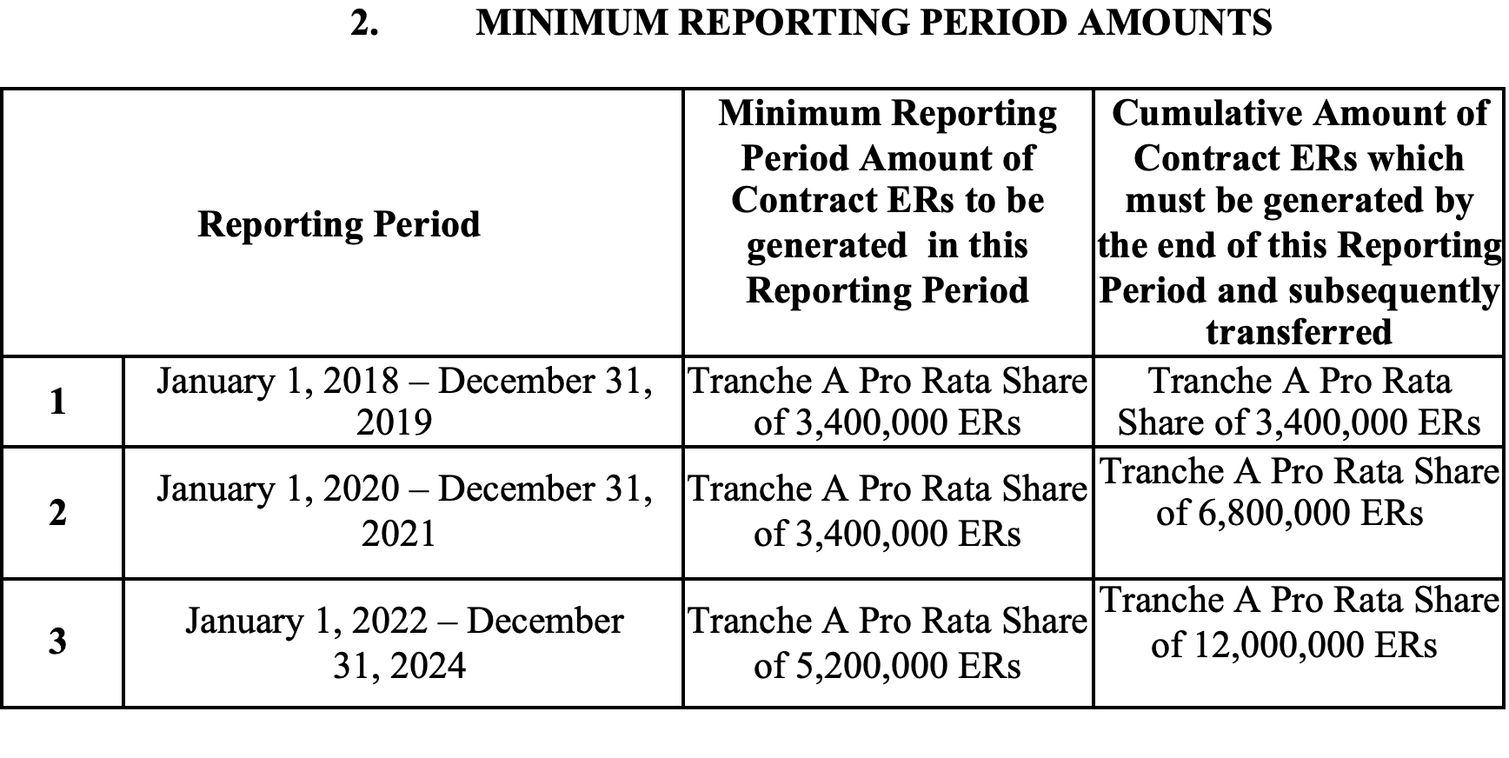

**Supuestos de incumplimiento de la Entidad del Programa:**

* i)  no Transferencia de ER;
* ii)  un caso de Reversión
* iii)  un caso de Impugnación de Titularidad;
* v)  retraso significativo en el desarrollo del Programa de ER
* vi)  violación sustancial por parte de la Entidad del Programa de cualquiera de las demás condiciones del ERPA;
* vii)  omisión en el cumplimiento, la ejecución y la satisfacción de todos los requisitos incluidos en el Plan de Seguimiento de ER, el Plan de Participación en los Beneficios, el Plan de salvaguarda contemplado en el ERPA (incluido cualquier mecanismo de intercambio de información y compensación de las reclamaciones creado en el contexto del Programa de ER, el Plan de Participación en los Beneficios o el Plan de Salvaguarda)

**Casos de incumplimiento:**

Si se produce o se anticipa un incumplimiento se debe notificar a la otra parte.

* c) A partir del momento de recepción de la Notificación de Incumplimiento, la Parte incumplidora cuenta con un periodo de noventa (90) días naturales para reparar el Supuesto de Incumplimiento (“Periodo de Reparación”).
* d)  La parte no incumplidora puede solicitar presente, un plan de acción, aceptable, para ejecutar medidas específicas tendientes a reparar el Supuesto de Incumplimiento durante un periodo determinado (“Plan de Acción”).
* e)  En caso de que la Entidad del Programa no respete, ejecute ni satisfaga todos los requisitos incluidos en un Plan de Salvaguardas, los pagos por las ER se suspenden desde la fecha de recepción de la notificación de Incumplimiento y hasta que la situación se haya reparado.

**Si el Supuesto de Incumplimiento corresponde a una No Transferencia de ER**

* A)  permitir que la Entidad del Programa presente un nuevo Plan de Acción;
* B)  permitir que la Entidad del Programa transfiera todo déficit de ER en los siguientes Periodos de Referencia;
* D)  en caso de que el déficit de ER equivalga al 20% de la Cantidad Acumulada, o supere ese porcentaje, rescindir el ERPA y recuperar de la Entidad del Programa, de corresponder, todo Impuesto pagado y todo Anticipo realizado y no deducido aun de los Pagos Periódicos, que el Depositario haya pagado o en los que haya incurrido hasta la fecha de rescisión.

**Disposiciones misceláneas:**

* ***Enmiendas del ERPA***

Con excepción de los casos aquí planteados, el ERPA no puede enmendarse sino mediante un contrato por escrito ejecutado por las Partes.

* ***Legislación aplicable***

El ERPA estará regido e interpretado de acuerdo con la legislación inglesa (sin llevar a efecto las leyes de Inglaterra en relación con conflictos de leyes que podrían redundar en la elección de otro conjunto de leyes) y cada Parte acepta someterse a la jurisdicción del órgano de resolución de diferencias descrito en la cláusula 18.03.

Una vez realizada la presentación, por unanimidad se acuerda:

**ACUERDO DECIMO SEGUNDO.** La Junta Directiva da por conocido y recibido el informe de la situación actual del ERPA con el Fondo de Carbono, presentado por el señor Héctor Arce. **ACUERDO FIRME.**

**ARTÍCULO N°9: LECTURA DE CORRESPONDENCIA**

**Se hace de conocimiento la siguiente correspondencia recibida:**

* **Carta Álvaro Solano**

El señor Jorge Mario Rodríguez hace referencia a la carta remitida por el señor Álvaro Solano la cual fue enviada a la Junta Directiva para conocimiento.

La administración preparó un borrador de respuesta el cual se remitirá a la Junta para revisión.

El señor Felipe Vega solicita que quede consignado en la nota que Fonafifo se creó para financiar a los pequeños y medianos productores ya que ese es el objetivo principal y muchas veces eso se pierde de vista.

Dado lo anterior, por unanimidad se acuerda:

**ACUERDO DECIMO TERCERO**. Se instruye a la administración para que incluya la observación planteada por el señor Felipe Vega en el borrador de nota para el señor Álvaro Solano, asimismo, otorga plazo al viernes 15 de mayo al mediodía para que los miembros de Junta remitan sus observaciones al borrador, en caso de no recibir ninguna observación se procederá a enviar la respuesta al señor Solano. **ACUERDO FIRME.**

* **Oficio ONF-054-2020, con el nombramiento de los representantes de la ONF ante la junta directiva de Fonafifo para el periodo 2020-2021**
* **Oficio ONF-055-2020 relacionado con analizar las 15 acciones propuestas por el Fonafifo para agilizar la ejecución presupuestaria del 2021**

El señor Jorge Mario Rodríguez recuerda que cuando se presentaron las 15 iniciativas a la Junta en la sesión de enero, el acuerdo que se tomó es que la administración va a presentar avances, por tanto, la recomendación es que se agende para la próxima sesión, un avance de las acciones que se han realizado y en algunos casos aclarar lo que la ONF solicita en el oficio ONF-055-2020.

Por unanimidad se acuerda:

**ACUERDO DECIMO CUARTO.** La Junta Directiva acuerda incluir como punto de agenda de la próxima sesión, el informe de la administración sobre los avances en las acciones para lograr una mejor ejecución presupuestaria. **ACUERDO FIRME**.

* **Reclamos Administrativos y solicitud de inicio de procedimiento administrativo contra la Junta Directiva del Fonafifo**.

El señor Ricardo Granados informa que, como antecedente, Codeforsa en representación de 10 administrados, presentó un reclamo a Fonafifo por el tema de que los proyectos 2015 se firmaron muy tarde y que eso ahora tiene repercusiones ya que muchos de esos contratos se van a prorrogar hasta el año entrante. Estos 10 reclamos fueron debidamente contestados, sin embargo, 3 de ellos volvieron a presentar el reclamo ante la Junta Directiva y a eso se refiere este tema.

El señor Felipe Vega indica que le gustaría ver esto en detalle en la próxima sesión, ya que ha habido varias cosas que han afectado el proceso y no es culpa de Fonafifo, sin embargo, hay desinformación en aspectos legales y en la vigencia de contratos que no se maneja muy bien en la parte privada y muchas organizaciones presentaron esos proyectos como parte de la cuota que Fonafifo asigna a éstas y ahora se dieron cuenta que la cuota ya no existe y hay una afectación para la mayoría, no solo para Codeforsa.

Una vez discutido, por unanimidad se acuerda:

**ACUERDO DECIMO QUINTO**. La Junta Directiva solicita a la Dirección Jurídica preparar un borrador de respuesta a los reclamos administrativos presentados para ser analizado en la próxima sesión. **ACUERDO FIRME.**

**Se hace de conocimiento la siguiente correspondencia enviada:**

* **Resumen de los resultados obtenidos por el Fonafifo en el Índice de Gestión Institucional 2019**

El señor Jorge Mario Rodríguez menciona que en la evaluación que hace la Contraloría General de la República del Índice de Gestión Institucional a 158 instituciones donde califica varios aspectos como presupuesto, planificación, valoración de riesgo, Fonafifo obtuvo una calificación de 92.7% siendo la primer institución de la parte ambiental que tiene este tipo de calificación.

Una vez revisada la correspondencia, por unanimidad se acuerda:

**ACUERDO DECIMO SEXTO.** La Junta Directiva da por conocida y recibida la siguiente correspondencia:

* Oficio ONF-054-2020, con el nombramiento de los representantes de la ONF ante la junta directiva de Fonafifo para el periodo 2020-2021
* Carta Álvaro Solano
* Oficio ONF-055-2020 relacionado con analizar las 15 acciones propuestas por el Fonafifo para agilizar la ejecución presupuestaria del 2021
* Reclamos Administrativos y solicitud de inicio de procedimiento administrativo contra la Junta Directiva del Fonafifo.
* Resumen de los resultados obtenidos por el Fonafifo en el Índice de Gestión Institucional 2019. **ACUERDO FIRME**.

**ARTÍCULO N°10: PUNTOS VARIOS**

1. **PROPUESTA PARA INCLUSIÓN DE LA PAWLONIA COMO PARTE DE ESPECIES EN REFORESTACIÓN**

El señor Jorge Mario Rodríguez informa que hace un tiempo, personas interesadas en promover el cultivo de la pawlonia se acercaron a Fonafifo con la intención de que esa especie fuera considerada como una de las especies que recibieran el pago por servicios ambientales.

Se realizó una gira de campo junto con ONF y se determinó que la especie es prometedora, lo único es que tendría que cumplir con unas especificaciones técnicas para que se acomode a lo que se establece en el manual de procedimientos y específicamente esa fue la recomendación que se hizo a los señores que están promoviendo la especie y a la gente de la ONF que nos acompañó en la gira, en el sentido de que hicieran una propuesta técnica para que se establezca cuáles son los parámetros o los indicadores con los cuales eventualmente se puede incluir la especie pawlonia en lo que es el PSA.

El señor Felipe Vega señala que existen dos productores del Centro Agrícola de Dota que desarrollaron proyectos con pawlonia y con ellos inició conversación,  además conoce de diferentes empresas que han realizado esquemas con esta especie y es una iniciativa que ha sido bastante exitosa e interesante. La Universidad Nacional también montó un esquema y lo que se pidió es que tenían que mejorar varias cosas en cuanto al mejoramiento genético y establecer un programa con el INISEFOR, la idea es trabajar un poco estos esquemas y que también se incluyan otras especies que son de interés de algunos pequeños productores y que tienen muy buen mercado internacional.

La propuesta es trabajar este año con la pawlonia para que se acepte como especie para reforestar y que se haga un piloto para ir trabajando la parte genética, los crecimientos de esta especie son increíblemente buenos y se está proponiendo que se haga un PSA a los 6 años muy similar a lo que es el plan para tarima.

La intención es buscar primero la  inclusión de la especie y que Fonafifo revise un poco la parte técnica tal vez el Departamento de PSA  para ver la propuesta como corresponde y comenzar con el piloto.

El señor Vega afirma que en el mercado internacional, la madera de pawlonia es muy cotizada y desde esa perspectiva es una oportunidad muy importante que vendría a aportar un poco en lo que se ha venido planteando en el artículo 4 de principios rectores que es incrementar la reforestación, la especie pawlonia es muy amigable no solamente con el ambiente sino con las actividades agrícolas y muchos de las actividades que se van a desarrollar.

Una vez discutido el tema, por unanimidad se acuerda:

**ACUERDO DECIMO SÉTIMO.** La Junta Directiva acuerda la inclusión de la especie pawlonia dentro del programa de pago por servicios ambientales en la modalidad de crecimiento rápido y a su vez solicita al Departamento de PSA el análisis de las características técnicas mínimas que se deben cumplir para que se incorpore en el manual de procedimientos lo que corresponda y se presenten dichas características en la próxima sesión de Junta Directiva**. ACUERDO FIRME.**

1. **ANÁLISIS DE LAS REFORMAS DEL REGLAMENTO A LA LEY FORESTAL DECRETOS 39871 Y 39360**

Con respecto al punto B, el señor Felipe Vega propone realizar una sesión extraordinaria para tratar este tema ya que es bastante amplio.

La Junta Directiva, por unanimidad acuerda:

**ACUERDO DECIMO OCTAVO.** La Junta Directiva acuerda analizar el tema de las reformas del reglamento a la ley forestal decretos 39871 y 39360 en una sesión extraordinaria, asimismo, instruye a la ONF para que proponga un par de fechas para llevar a cabo la sesión y éstas sean consensuadas con los demás miembros de Junta**. ACUERDO FIRME.**

1. **GESTIÓN DE LA ONF ANTE LA SALA IV**

El señor Felipe Vega informa que la ONF presentó un recurso de amparo ante la Sala IV ya que prácticamente desde que esta se creó, el Minae no ha venido pagando la totalidad de lo que se recauda del impuesto a la madera que eso es algo que está establecido por ley.

En los últimos años Hacienda no le ha dado todos los recursos a Minae y desde un principio y hasta el día de hoy la ONF que es una entidad muy reducida en cuanto a presupuesto normalmente recibe 40% de lo que le corresponde y eso también pasa con Fonafifo.

Dado lo anterior, la ONF ha venido hablando con distintos actores, Fonafifo también ha hecho esta lucha, también se ha hablado con otros ministros y los ministros incluso han enviado cartas a Hacienda y hasta el día de hoy Hacienda no ha querido pagar eso.

El señor Vega indica que la ONF optó por la Sala IV la cual admitió la gestión y está en proceso, además, lo que se está defendiendo es justo ya que no hay ninguna razón para que Hacienda no de la plata que corresponde a las distintas instituciones.

De prosperar una iniciativa como ésta ante la Sala IV y si Fonafifo pudiera unirse a esto, pasaría de ¢200 millones a ¢600 millones porque eso es lo que legalmente le correspondería, igual a la ONF que pasaría a unos ¢100 o 150 millones, lo cual ayudaría muchísimo.

El señor Néstor Baltodano presenta una moción para que el Departamento Legal de Fonafifo se pronuncie y que Fonafifo haga una coadyuvancia en el tema ya que son intereses paralelos y así Fonafifo se vería beneficiado.

El señor Ricardo Granados manifiesta que va a analizar el tema y solicita a la ONF que le envíe el número de expediente para iniciar el análisis y ver lo que procede.

Dado lo anterior por unanimidad se acuerda:

**ACUERDO DECIMO NOVENO.** La Junta Directiva da por conocido y recibido el informe de las gestiones realizadas por la ONF ante la Sala IV, presentado por el señor Felipe Vega. **ACUERDO FIRME.**

1. **PLANTEAMIENTO VICEMINISTRA**

El señor Jorge Mario Rodríguez Zúñiga comenta que la señora Viceministra le solicitó plantear a la Junta Directiva una situación y es lo del caso de la Mesa de Ruralidad y negociaciones que se venían realizando junto con MAG, Casa Presidencial, Minae y con la coordinación de la Defensoría de los Habitantes. Se refiere al plan piloto para proyectos en posesión y ante el pronunciamiento del SINAC con respecto a que los poseedores tenían que presentar la sentencia en firme del proceso que llevan en los juzgados, lo cual excluyó a todos los poseedores de accesar al PSA, debido a que tener la sentencia en firme del proceso de información posesoria se da casi unos meses o días antes de tener el título de propiedad.

La administración en conjunto con Minae incluyó en el decreto que modifica al reglamento a la ley forestal, una sección en donde se clarifica que los poseedores pueden accesar al PSA cumpliendo con lo establecido en el artículo 9 de la ley 8640 de Ecomercados. Ese decreto según consulta realizada ayer a Casa Presidencial ya tiene número y está para firma.

Como el periodo de recepción de solicitudes para protección se cerró el 20 de marzo, la señora Viceministra solicitó que se planteara abrir un periodo extraordinario de recepción de solicitudes para ellos y en las áreas establecidas, con el fin de darles la posibilidad de que ingresen al PSA.

El señor Mauricio Chacón sugiere ver este tema con más calma en una próxima sesión.

**Sin más asuntos por tratar se levanta la sesión al ser las 12:50 pm.**

|  |  |
| --- | --- |
| .    **SRA. PAMELA CASTILLO BARAHONA**  **PRESIDENTE SUPLENTE** | **SR. LUIS FELIPE VEGA MONGE**  **SECRETARIO** |